实验九 ASK/FSK调制解调实验
实 验 内 容
1.幅度键控（ASK）调制解调实验
2.频率键控（FSK）调制解调实验
一. 实验目的
1.理解ASK/FSK调制的工作原理及电路组成。
2.理解利用锁相环解调ASK/FSK的原理和实现方法。

二. 实验电路工作原理

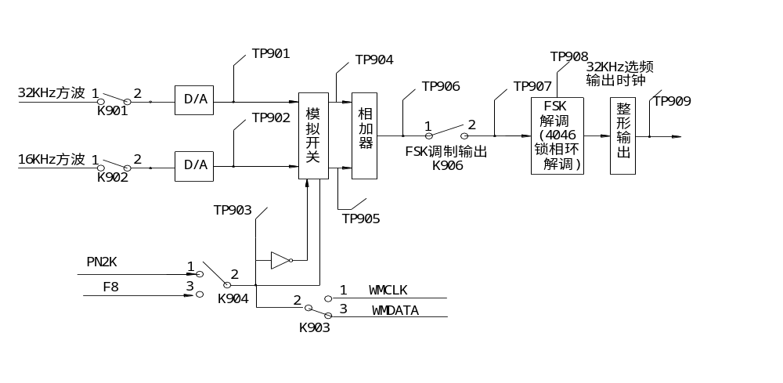

J901

WM

图9-1 FSK调制解调电原理框图

数字振幅调制和数字频率调制都是较早应用的数字调制方式, 数字振幅调制是一种线性调制,主要特点是设备简单、频带利用率较高，缺点是抗噪声性能差，而且它的最佳判决门限与接受机输入信号的振幅有关，因而不易使取样判决器工作在最最佳状态，但是，随着电路，滤波和均衡技术的发展，应高速数据传输的需要，多电平调制技术的应用越来越受到重视。在本实验中我们只讲二相ASK。而由于数字频率调制这种调制解调方式容易实现，抗噪声和抗衰减性能较强，因此在中低速数据传输通信系统中得到了较为广泛的应用：主要应用在电力载波通信中比较多。
数字调频又可称作移频键控FSK，它是利用载频频率变化来传递数字信息。数字调频信号可以分为相位离散和相位连续两种情形。若两个振荡频率分别由不同的独立振荡器提供，它们之间相位互不相关，这就叫相位离散的数字调频信号；若两个振荡频率由同一振荡信号源提供，只是对其中一个载频进行分频，这样产生的两个载频就是相位连续的数字调频信号。
本实验电路中，由信号源提供的载频频率经过本实验电路分频而得到的两个不同频率的载频信号，则为相位连续的数字调频信号。
（一） FSK调制电路工作原理
FSK调制解调电原理框图，如图9-1所示；图9-2是它的调制电路电原理图。
输入的基带信号由转换开关K904转接后分成两路，一路控制f₁=32KHz的载频，另一路经倒相去控制f₂=16KHz的载频。当基带信号为“1”时，模拟开关1打开，模拟开关2关闭，此时输出f₁=32KHz，当基带信号为“0”时，模拟开关1关闭，模拟开关2开通。此时输出f₂=16KHz，于是可在输出端得到已调的FSK信号。
电路中的两路载频(f₁、f₂）由内时钟CPLD信号发生器产生，经过开关K901，K902送入。两路载频分别经射随、选频滤波、射随、再送至模拟开关U901∶A与U901∶B(4066)。
（二） FSK解调电路工作原理
FSK信号的解调方式很多，有相干解调、滤波非相干解调、正交相乘非相干解调等多种方式。本实验中采用了相干解调法。FSK集成电路模拟锁相环解调器由于性能优越，价格低廉，体积小，所以得到了越来越广泛的应用。解调电路电原理图如图9-3所示。
FSK集成电路模拟锁相环解调器的工作原理是十分简单的，只要在设计锁相环时，使
它锁定在FSK的一个载频f₁上，对应输出高电平，而对另一载频f₂失锁，对应输出低电平，那么在锁相环路滤波器输出端就可以得到解调的基带信号序列。
FSK锁相环解调器中的集成锁相环选用了MC14046。详细对该芯片介绍见实验十二。
压控振荡器的中心频率设计在32KHz。图9-3中R924、R925、CA901主要用来确定压控振荡器的振荡频率。R929、C904构成外接低通滤波器，其参数选择要满足环路性能指标的要求。从要求环路能快速捕捉、迅速锁定来看，低通滤波器的通带要宽些；从提高环路的跟踪特性来看，低通滤波器的通带又要窄些。因此电路设计应在满足捕捉时间前提下，尽量减小环路低通滤波器的带宽。
当输入信号为16KHz时，环路失锁。此时环路对16KHz载频的跟踪破坏。
可见，环路对32KHz载频锁定时输出高电平，对16KHz载频失锁时就输出低电平。只要适当选择环路参数，使它对32KHz锁定，对16KHz失锁，则在解调器输出端就得到解调输出的基带信号序列。关于FSK调制原理波形见图9-4所示。
（三） ASK电路工作原理
对于ASK实验,我们同样利用FSK电路原理,只需要去掉其中一路载波,调节一路载波幅度大小，即可完成该实验。
三. 实验内容
测试ASK/FSK调制解调电路TP901～TP909各测量点波形，并作详细分析。
1．按下按键开关： K01、K02、K900。
2．跳线开关设置： K901_{2–3}、K902_{2–3}。
J901_{1–2}、2KHz的伪随机码，码序列为：000011101100101
J901_{3–4}、8KHz方波。
做FSK解调实验时，K905_{1–2， 3-4}、K906_{2–3}。
3．在CA901插上电容，使压控振荡器工作在32KHz，电容在1800Pf∼2400Pf之间。
若在CA901插上电容，使压控振荡器工作在16KHz，则电容在3600Pf∼4800Pf之间。
此时解调出的基带信号与原基带码元是反相的，请大家思考为什么？
4．注意选择不同的数字基带信号的速率。有1110010码(2KHz)、1010交替码(8KHz)。由信号转接开关J901进行选择。
5．接通开关K906“2”和“3”脚，输入FSK信号给解调电路，注意观察“1”“0”码内所含载波的数目。
6．观察FSK解调输出TP907～TP909波形，并作记录，并同时观察FSK调制端的基带信号，比较两者波形，观察是否有失真。

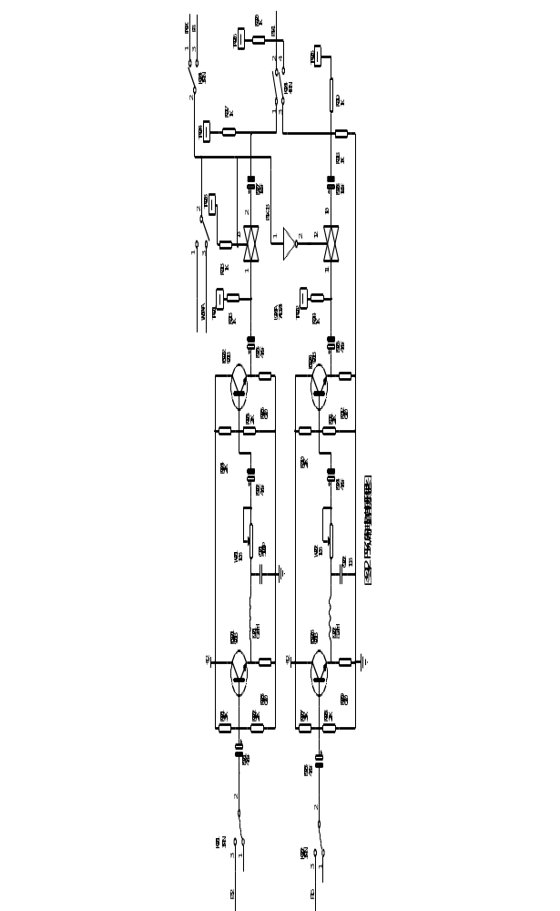
J901
K905

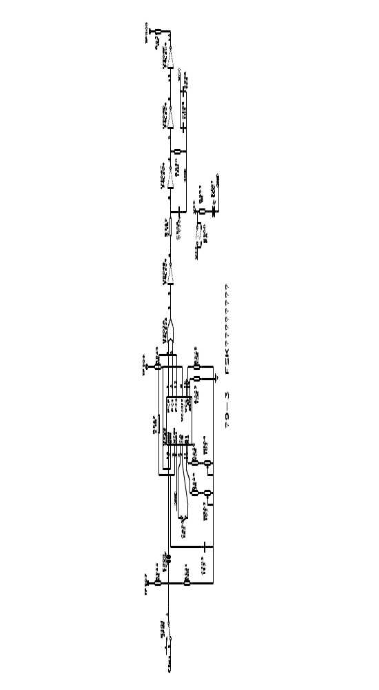

图9－3 FSK解调电路电原理图

图9-4 FSK调制原理波形图
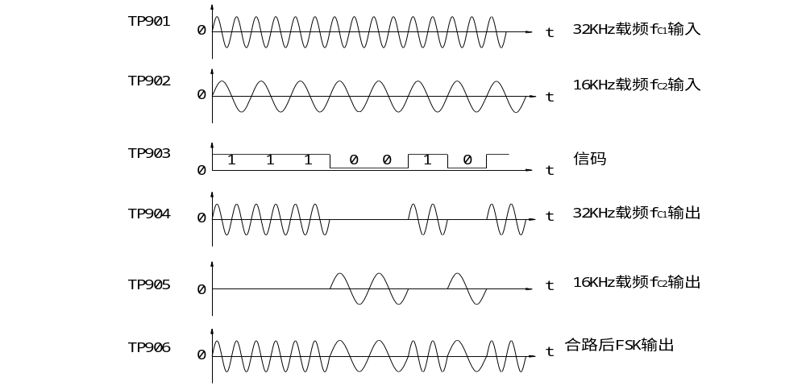
四. 测量点说明
TP901：32KHz载频信号，由K901的2与3相连，可调节电位器W901改变幅度。
TP902：16KHz载频信号，由K902的2与3相连，可调节电位器W902改变幅度。
TP903：作为F = 2KHz或8KHz的数字基带信码信号输入，由开关J901决定。J901
的1与2相连：码元速率为2KHz的000011101100101码；J901的3与4相连：码元速率为8KHz的10101010码。
TP904：32KHz基带FSK调制信号输出。
TP905：16KHz基带FSK调制信号输出。
TP906：FSK调制信号叠加后输出，送到FSK解调电路的由输入开关K906控制。
TP907：FSK解调信号输入。由FSK解调电路的输入开关K906的2与3脚接入
TP908：FSK解调电路工作时钟，正常工作时应为32KHz左右，频偏不大于2KHz，若有偏差，可调节电位器W903或W904和改变CA901的电容值。
TP909：FSK解调信号输出，即数字基带信码信号输出，波形同TP905。
注：在FSK解调时，J901只能是1与2相连，即解调出码元速率为2KHz的000011101100101码。J901的3与4脚不能相连，否则FSK解调电路解调不出此时的数字基带信码信号，因为此时F = 8KHz，fc2 = 16KHz，所以不满足4F ≤ fc1的关系，因为此时它们的频谱重叠了。所以在此项实验做完后，应注意把开关J901设置成1与2相连接的位置上。

